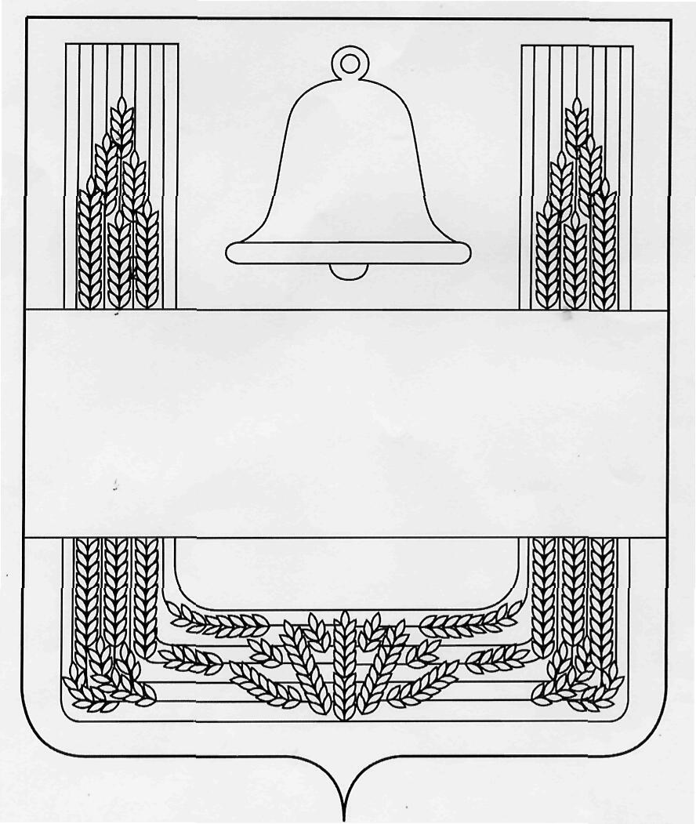

Совет депутатов сельского поселения
Синдякинский сельсовет
Хлевенского муниципального района Липецкой области

Шестьдесят четвертая сессия Совета депутатов
пятого созыва

Решение
25 декабря 2019 года с. Синдякино № 123

О внесении изменений в Положение « О денежном содержании и дополнительных гарантиях выборного должностного лица администрации сельского поселения Синдякинский сельсовет Хлевенского муниципального района»

Рассмотрев представленный главой администрации сельского поселения проект «Изменений в Положение «О денежном содержании и дополнительных гарантиях выборного должностного лица администрации сельского поселения Синдякинский сельсовет Хлевенского муниципального района», учитывая решение постоянной комиссии по правовым вопросам и местному самоуправлению, руководствуясь Уставом сельского поселения Синдякинский сельсовет, Совет депутатов сельского поселения Синдякинский сельсовет

РЕШИЛ:
1.Принять «Изменения в Положение «О денежном содержании и дополнительных гарантиях выборного должностного лица администрации сельского поселения Синдякинский сельсовет Хлевенского муниципального района», принятое решением Совета депутатов сельского поселения Синдякинский сельсовет от 06.10.2016г. № 35 ( в редакции решения от 13 июня 2018 года №84 (Прилагается).
2.Направить указанный нормативный правовой акт главе сельского поселения Синдякинский сельсовет для подписания и обнародования.
3.Настоящее решение вступает в силу со дня его принятия.
Председатель Совета депутатов сельского
поселения Синдякинский сельсовет А.В. Щербатых

Приложение
к решению Совета депутатов
сельского поселения Синдякинский сельсовет
Хлевенского муниципального района
«О внесении изменений в Положение «О денежном содержании и
дополнительных гарантиях выборного должностного лица
администрации сельского поселения Синдякинский сельсовет
Хлевенского муниципального района»

Изменения в Положение «О денежном содержании и дополнительных гарантиях выборного должностного лица администрации сельского поселения Синдякинский сельсовет Хлевенского муниципального района»

Статья 1.
Внести в Положение «О денежном содержании и дополнительных гарантиях выборного должностного лица администрации сельского поселения Синдякинский сельсовет Хлевенского муниципального района», принятое Совета депутатов сельского поселения Синдякинский сельсовет от 06.10.2016г. № 35 (в редакции решения от 13 июня 2018 года №84) следующие изменения:

В статье 2. Оплата труда выборного должностного лица пункт 2.2. изложить в следующей редакции:

«2.2.Выборному должностному лицу устанавливается ежемесячное денежное вознаграждение и ежемесячное денежное поощрение в следующих размерах:

Наименование должности | Ежемесячное денежное вознаграждение ( в рублях) | Ежемесячное денежное поощрение ( в процентах от ежемесячного денежного вознаграждения)
Глава сельского поселения Синдякинский сельсовет | 21158 | 50

Индексация ежемесячного денежного вознаграждения выборного должностного лица производится в соответствии с действующим законодательством.».

Статья 2.
Настоящие Изменения вступают в силу с 01 января 2020 года.

Глава сельского поселения
Синдякинский сельсовет В.В. Худяков

